3.1

3个多类情况1需要的判别函数数目为3

7个多类情况2需要的判别函数数目为7\*(7-1)/2=21

所以一共为24

3.2

(1)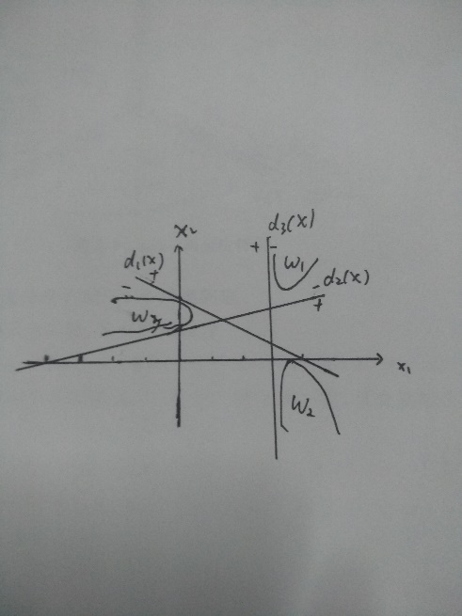

(2)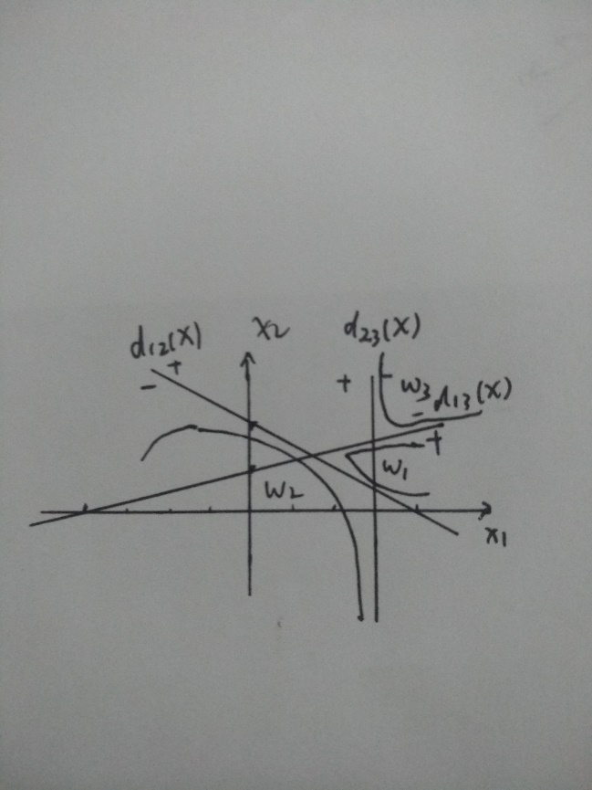

(3)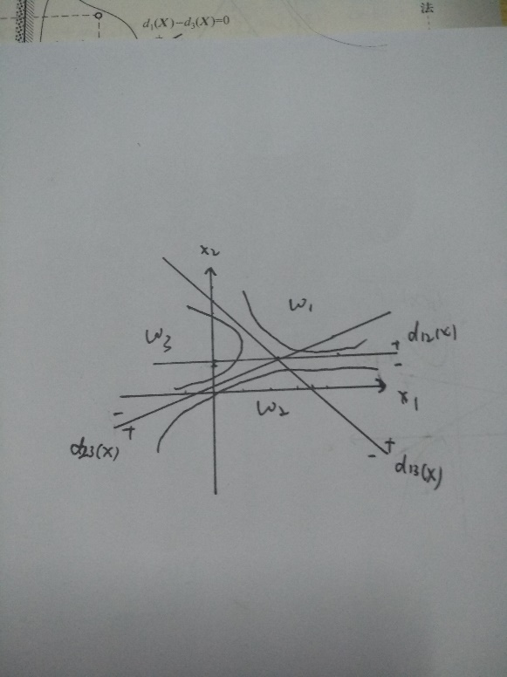

【补充题】

1. 7/8
2. 1
3. 当模式集中个数不超过增广模式的维数时， 模式类必定是线性可分的